**挖呀挖江西师范大学人事处刘涛科长**

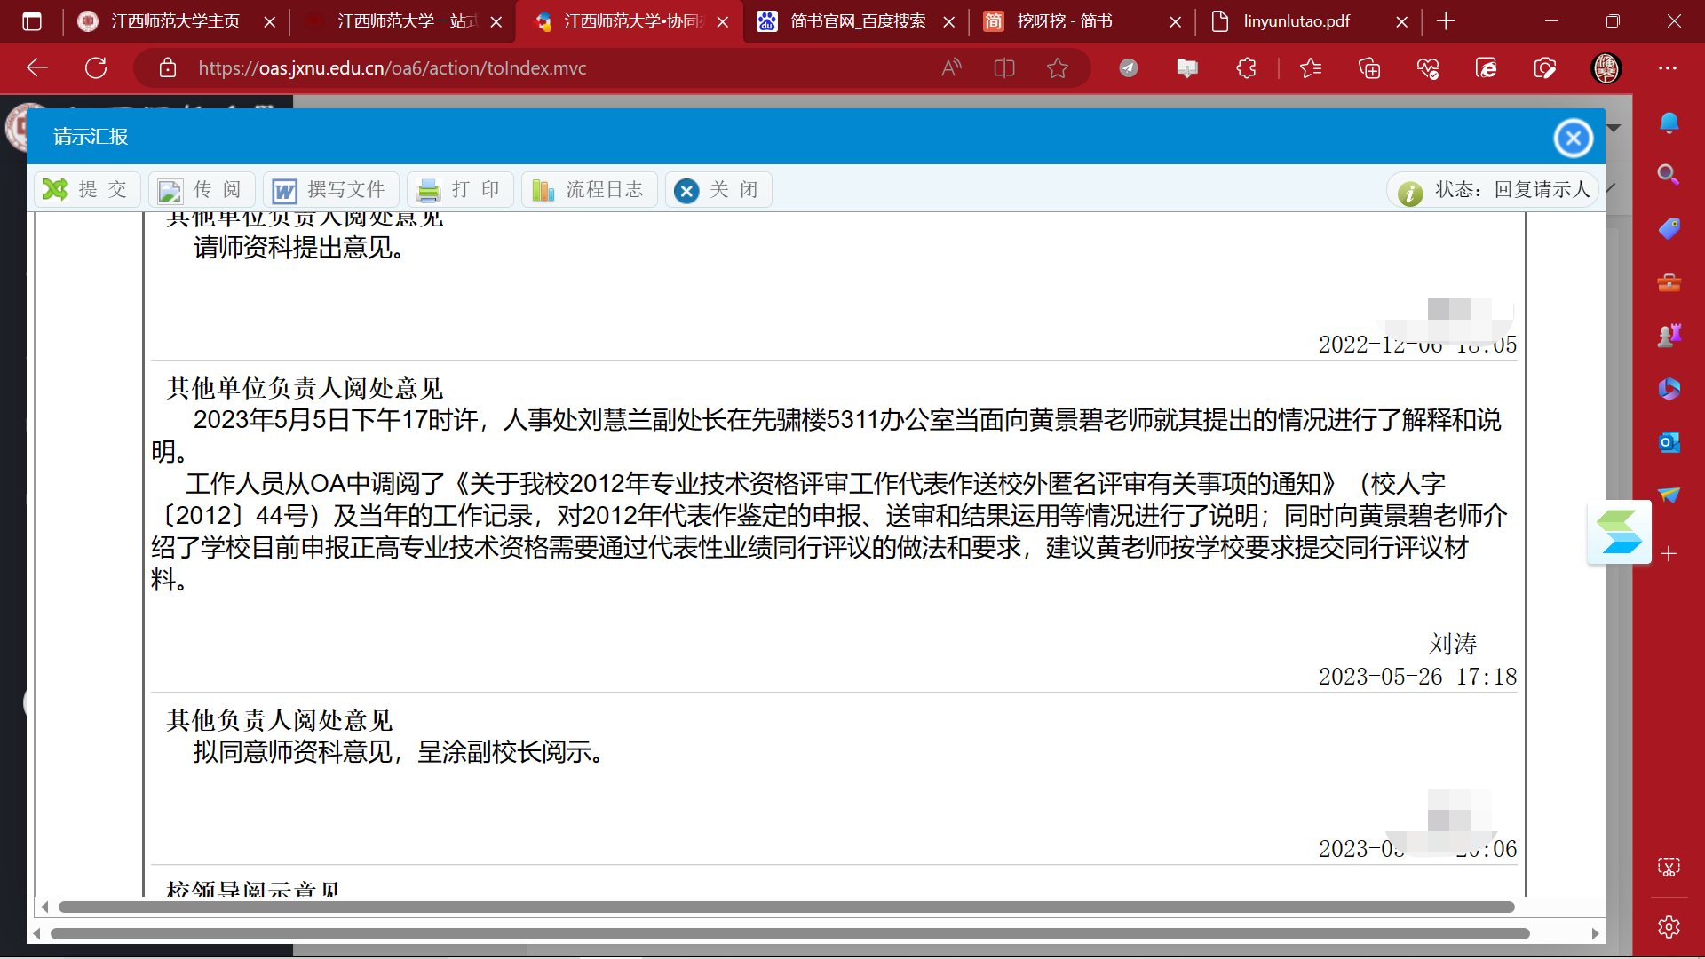

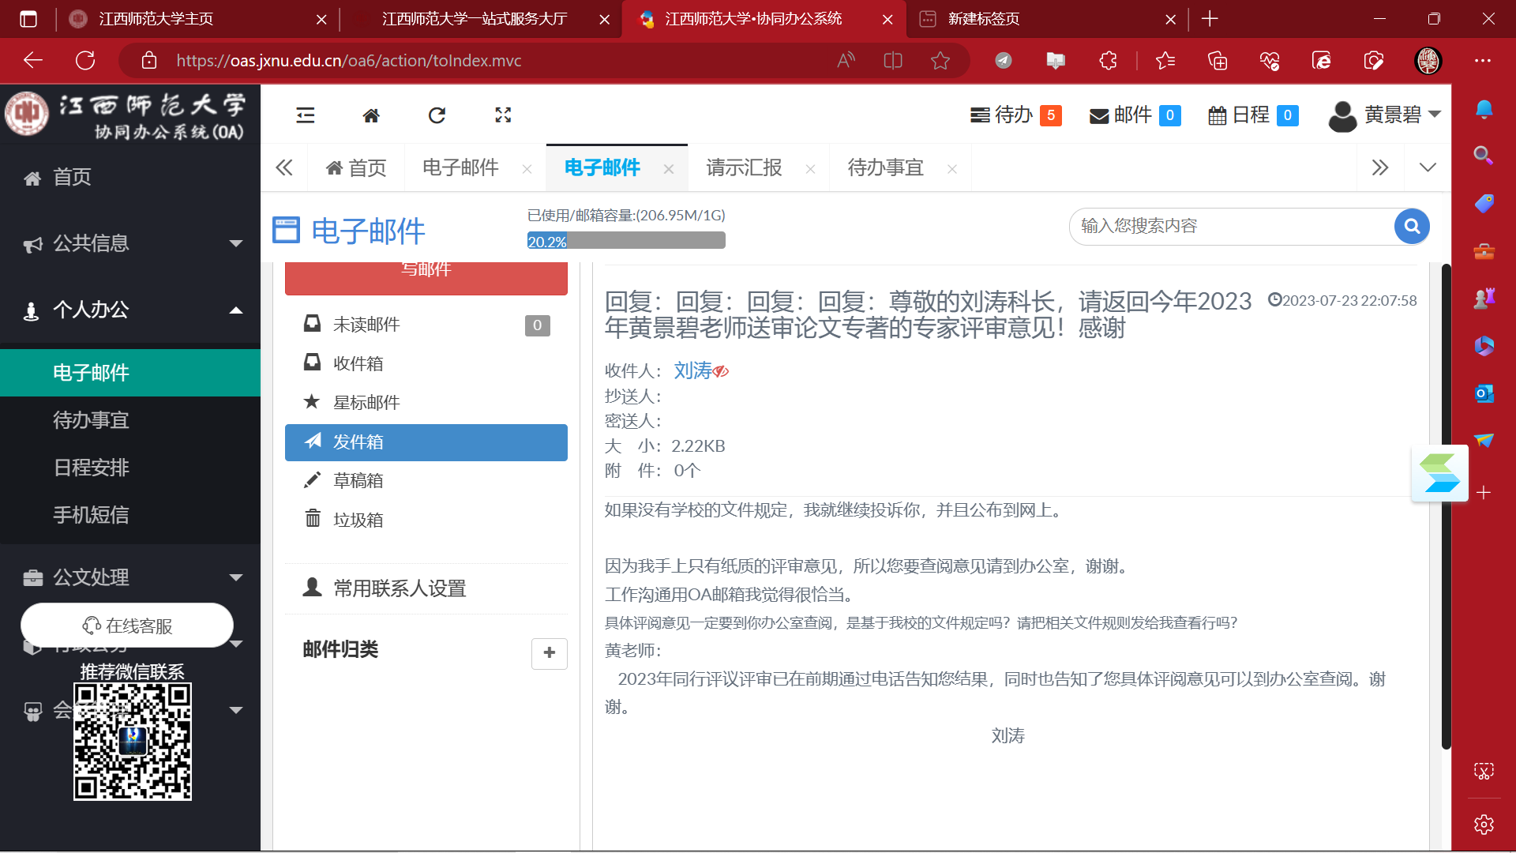

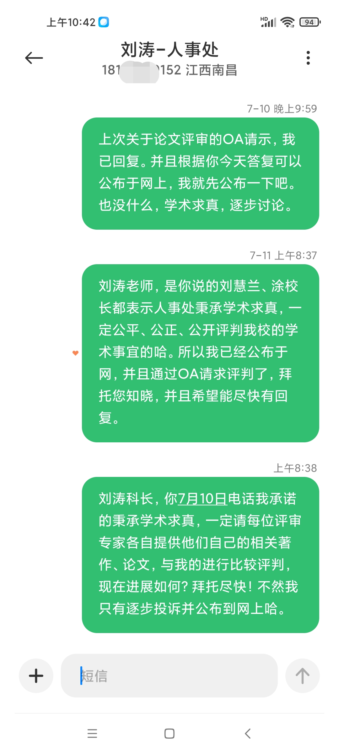

1. 、请人事处审查如下两篇职称评审相关的论文是否存在学术不端，后续再请人事处挖呀挖其他职称评审事宜：

（1） <https://jbhuang99.github.io/WebEdu_LocalVersion_YuQin_DotNetCore2.1/wwwroot/linyunlutao.pdf>

（2） <https://jbhuang99.github.io/WebEdu_LocalVersion_YuQin_DotNetCore2.1/wwwroot/lutaolinyun.pdf>

1. 、本人已向人事处提出过如下几点，拜托反馈：

（1）请把2012年的同行评审表上的具体评审意见反馈本人。

（2）2012年的同行评审表上有没有通过、基本通过、未通过的具体说明？

（3）请出示2012年的同行评审相关的学校文件规则。

（4）请把2023年的同行评审意见反馈本人。